contenido

Contenido 1
I. Objetivo 2
II. Ficha metodológica 2
III. Disponibilidad y uso de internet 3
Personas usuarias de internet en los ámbitos urbano y rural 3
Personas usuarias de internet, según sexo 4
Personas usuarias de internet y horas promedio de uso, según grupos de edad 5
Personas usuarias de internet, según lugar de acceso 5
Personas usuarias de internet, según equipo de conexión 6
Personas usuarias de internet, según tipo de uso 7
Principales productos comprados en internet, según personas usuarias 8
Personas usuarias de internet en los ámbitos urbano y rural, según tipo de uso 9
Personas usuarias de internet, según entidad federativa 10
Hogares con internet 11
Hogares con internet, según entidad federativa 12
Hogares que disponían de servicios de streaming, según los ámbitos urbano y rural 13
IV. Disponibilidad y uso de teléfono celular 14
Personas usuarias de teléfono celular 14
Personas usuarias de teléfono celular, según sexo 15
Personas usuarias de teléfono celular, según entidad federativa 16
Personas usuarias de teléfono celular, según tipo de equipo 16
Personas usuarias de teléfono celular inteligente, según tipo de conexión a internet 17
Personas usuarias de teléfono celular inteligente, según tipo de aplicación que usaron 18
V. Disponibilidad y uso de computadora 19
Hogares con computadora 19
Hogares que disponían de equipo de cómputo 20
VI. Disponibilidad de dispositivos inteligentes en el hogar 21
Hogares con dispositivos inteligentes conectados a internet o a una red local, según entidad federativa 21
VII. Disponibilidad de televisor en el hogar 22
Hogares con televisor 22
Hogares según tipo de televisor 22
VIII. Uso de televisión abierta y radio 23
Personas usuarias de televisión abierta 23
Personas usuarias de radio 24

I. Objetivo

Generar información estadística que permita conocer la disponibilidad y el uso de las tecnologías de la información y las comunicaciones tanto de los hogares como de las personas de 6 años y más, que viven en los dominios de interés.

II. Ficha metodológica

Antecedentes | La Encuesta Nacional sobre Disponibilidad y Uso de Tecnologías de la Información en los Hogares (endutih) proporciona información clave sobre el acceso y uso de las Tecnologías de la Información (tic) en México. Su antecedente, el Módulo sobre Disponibilidad y Uso de Tecnologías de la Información en los Hogares (modutih), inició en 2001 como parte de diversas encuestas en hogares, hasta que en 2015 se consolidó como una encuesta independiente con un cambio metodológico significativo: la información ahora la proporciona la persona usuaria y no el hogar en su conjunto. Estos indicadores permiten atender requerimientos internacionales, apoyar el diseño de políticas públicas y aportar insumos valiosos para la investigación en el ámbito tecnológico.
Representatividad | Nacional, ámbito urbano y ámbito rural, entidad federativa y estrato socioeconómico.
Cobertura temporal | 2024
Corte temporal | Anual
Esquema de captación | La endutih 2024 se levantó del 10 de junio al 9 de agosto de 2024 mediante entrevista directa, utilizando dispositivos de cómputo móvil.
Elementos conceptuales y metodológicos | La encuesta está dirigida a las personas de 6 años y más que residen permanentemente en viviendas particulares ubicadas en el territorio nacional a la fecha de la captación de la información. Los conceptos y la metodología de cálculo de los indicadores se alinean con la normatividad internacional vigente. Lo anterior garantiza la comparabilidad de la información a nivel global. Los datos abarcan el periodo de referencia de la captación (con información desde los 3 hasta los 12 meses previos y, en ciertos casos, de la semana anterior a la fecha de captación).
Muestra | Alrededor de 65 000 viviendas.
Estimación de hogares | Total: 39.1 millones | Total urbano: 31.5 millones
Estimación de hogares | Total: 39.1 millones | Total rural: 7.6 millones
Estimación de la población | Total: 120.6 millones | Total por ámbitos: | Total por sexo
Estimación de la población | Total: 120.6 millones | Urbano: 95.9 millones | Mujeres: 63.7 millones
Estimación de la población | Total: 120.6 millones | Rural: 24.7 millones | Hombres: 56.9 millones

III. Disponibilidad y uso de internet

En 2024, la endutih estimó 100.2 millones de personas usuarias de internet, lo que equivale a 83.1 % de la población de 6 años y más. Este resultado refleja un incremento de 1.9 puntos porcentuales respecto a 2023 (81.2 %). En términos de tendencia, desde 2021 —cuando se reportaron 88.6 millones de personas usuarias (75.6 %)— el acceso a internet creció en
7.5 puntos porcentuales (ver gráfica 1).

Gráfica 1
Personas usuarias de internet
2015, 2021-2024
(porcentaje y personas)
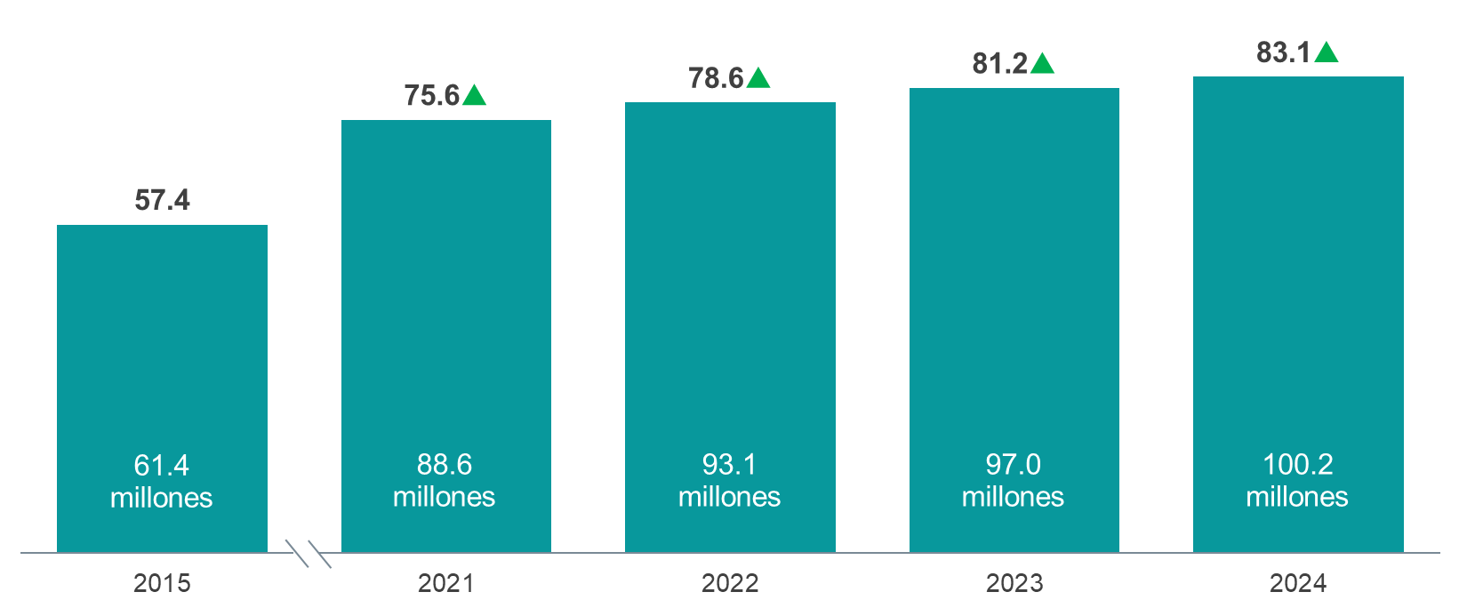
❐ Incremento estadísticamente significativo respecto al año anterior.
Fuente: inegi. Encuesta Nacional sobre Disponibilidad y Uso de Tecnologías de la Información en los Hogares (endutih), 2015, 2021 a 2024.

Personas usuarias de internet en los ámbitos urbano y rural

Para 2024, del total de personas de 6 años y más que fueron usuarias de internet,
86.9 % correspondió al ámbito urbano y 68.5 %, al ámbito rural. Desde 2021, las personas usuarias en ambos ámbitos presentaron aumentos estadísticamente significativos cada año con respecto al anterior. Entre 2023 y 2024, este crecimiento fue de 1.4 puntos porcentuales en el ámbito urbano y de 2.5, en el rural (ver gráfica 2).

Gráfica 2
Porcentaje de personas usuarias de internet en los ámbitos urbano y rural
2021-2024
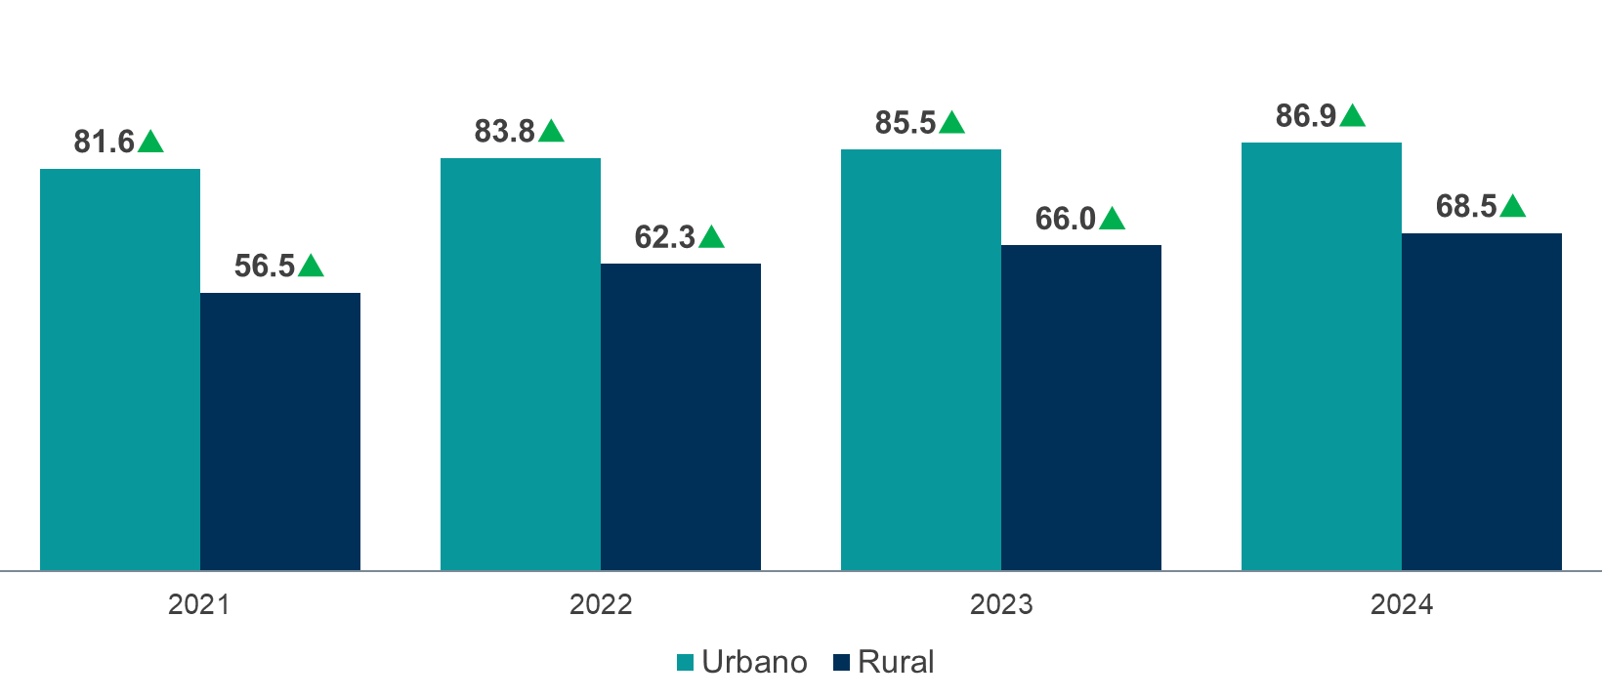
❐ Incremento estadísticamente significativo respecto al año anterior.
Fuente: inegi. Encuesta Nacional sobre Disponibilidad y Uso de Tecnologías de la Información en los Hogares (endutih), 2021 a 2024.

Personas usuarias de internet, según sexo

En 2024, el porcentaje de hombres usuarios de internet (84.1) fue superior al de mujeres (82.3) en el mismo año. La diferencia fue de 1.8 puntos porcentuales (ver gráfica 3).

Gráfica 3
Porcentaje de personas usuarias de internet, según sexo
2021-2024
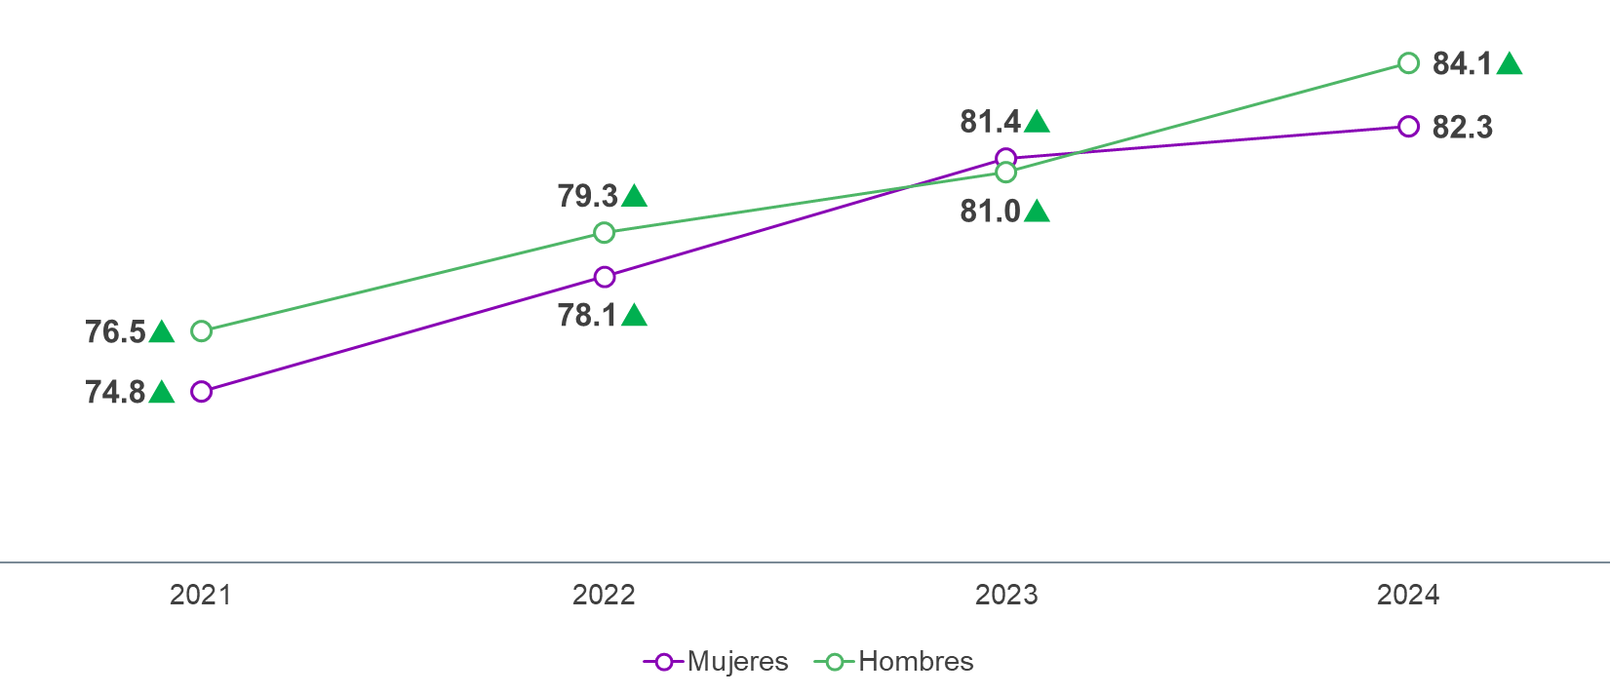
❐ Incremento estadísticamente significativo respecto al año anterior.
Fuente: inegi. Encuesta Nacional sobre Disponibilidad y Uso de Tecnologías de la Información en los Hogares (endutih), 2021 a 2024.

Personas usuarias de internet y horas promedio de uso, según grupos de edad

En 2024, el grupo de edad que más utilizó internet fue el de 18 a 24 años, con 97.0 por ciento. Siguieron los de 12 a 17 y de 25 a 34 años, ambos con 95.1 por ciento. Después vino el grupo de 35 a 44 años, con 92.3 por ciento. Los que reportaron menos uso de internet fueron los de 55 a 64 años y 65 años y más, con 71.0 y 42.1 %, respectivamente.

El grupo de edad que más horas reportó usar internet en 2024 fue el de 18 a 24 años, con un promedio de con 5.7 por día. Siguió el de 25 a 34 años, con 5.6 horas, y después, el de 35 a 44 años, con 4.7 horas por día. Los que reportaron menos horas de uso de internet fueron los de 55 a 64 años, 65 años y más, así como el de 6 a 11 años, con 3.2, 3.0 y
2.6 horas por día, respectivamente. A nivel nacional, el promedio diario fue de 4.4 horas
(ver gráfica 4).

Gráfica 4
Porcentaje de personas usuarias de internet y horas promedio de uso, según grupos de edad
2021-2024

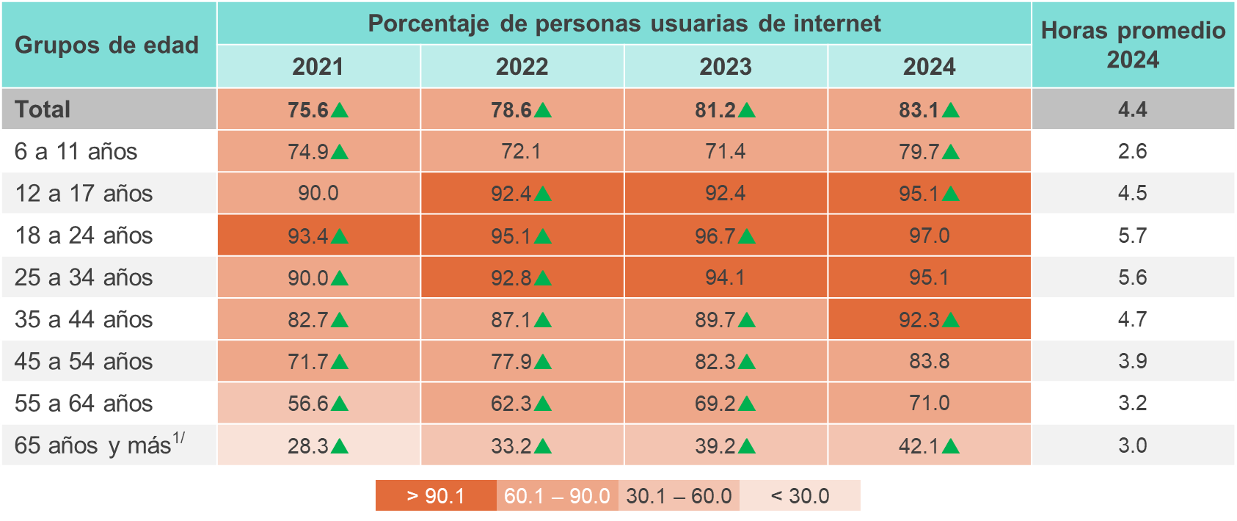
^{1/} Incluye a las personas que no especificaron su edad.
❐ Incremento estadísticamente significativo respecto al año anterior.
Fuente: inegi. Encuesta Nacional sobre Disponibilidad y Uso de Tecnologías de la Información en los Hogares (endutih), 2021 a 2024.

Personas usuarias de internet, según lugar de acceso

En 2024, 95.1 % de las personas usuarias de internet realizó su conexión desde el hogar. Asimismo, 56.8 % se conectó en cualquier lugar mediante una conexión móvil; 44.1 % lo hizo en casa de otra persona; 41.2 %, en el trabajo; 19.8 %, en un sitio público, con o sin costo y 16.5 %, en la escuela.

Con excepción del acceso a internet en el hogar y en el trabajo, entre 2023 y 2024 se presentaron disminuciones estadísticamente significativas en los porcentajes de los lugares restantes en los que se tuvo acceso a internet. Estas diferencias fueron de 4.0 puntos porcentuales para el acceso en cualquier lugar mediante una conexión móvil, de 2.1 para el acceso en casa de otra persona, de 2.4 para el acceso en sitio público, con o sin costo, y de 1.2 para el acceso en la escuela (ver gráfica 5).

Gráfica 5
Porcentaje de personas usuarias de internet, según lugares de acceso
2021-2024

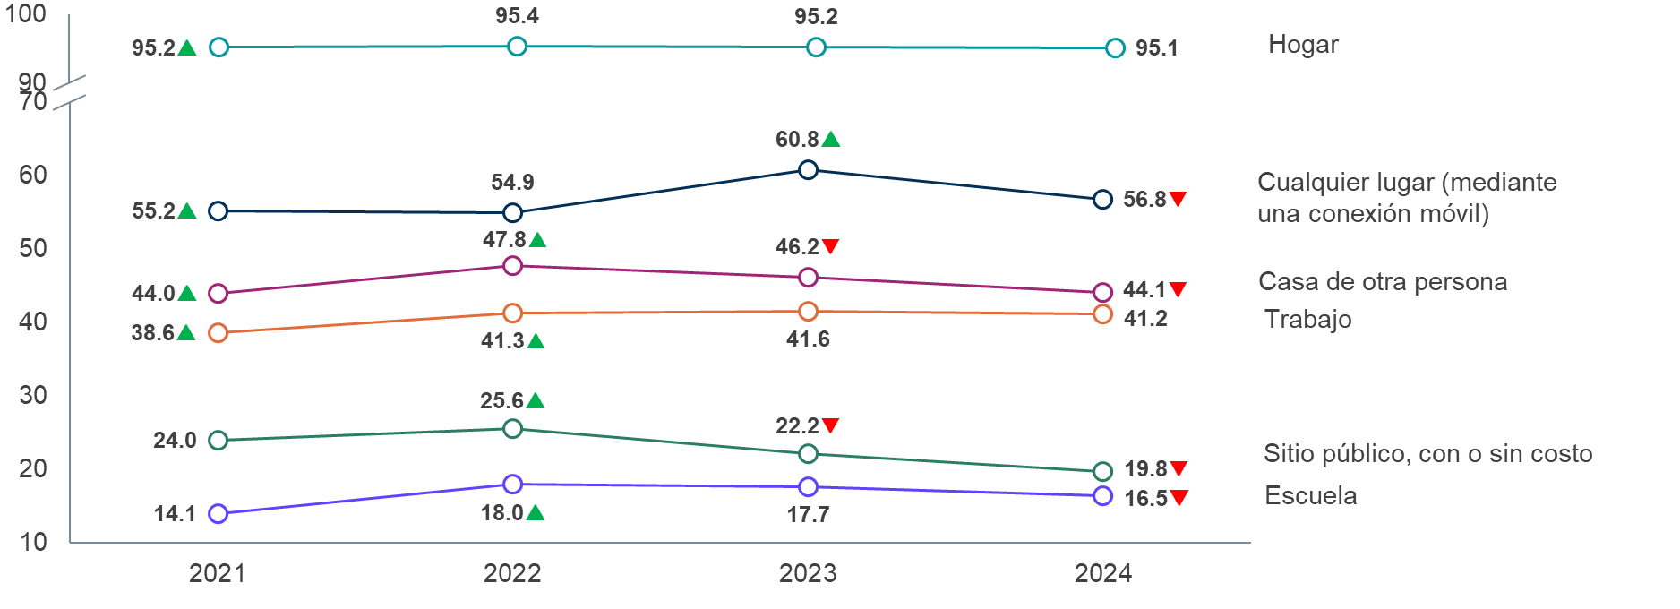

Nota: Las personas usuarias pueden acceder a internet desde uno o más lugares.
❐ Incremento estadísticamente significativo respecto al año anterior.
❑ Decremento estadísticamente significativo respecto al año anterior
Fuente: inegi. Encuesta Nacional sobre Disponibilidad y Uso de Tecnologías de la Información en los Hogares (endutih), 2021 a 2024.

Personas usuarias de internet, según equipo de conexión

En 2024, 97.2 % de las personas usuarias de internet se conectó a la red con un celular inteligente; 43.6 % lo hizo a través de un televisor inteligente; 35.9 %, mediante una computadora y 8.1 %, en una consola de videojuegos. Tanto la conexión por televisor inteligente como a través de una consola de videojuegos presentaron incrementos estadísticamente significativos con respecto a 2023 (5.8 y 1.5 puntos porcentuales, respectivamente). Asimismo, la conexión a internet mediante una computadora presentó un decremento estadísticamente significativo de 8.1 puntos porcentuales (ver gráfica 6).

Gráfica 6
Porcentaje de personas usuarias de internet, según equipo de conexión
2021-2024

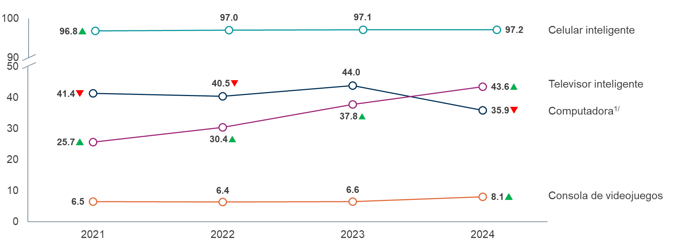
Nota: Las personas usuarias pueden utilizar más de un equipo para conectarse a internet.
^{1/} Incluye personas usuarias que se conectan en computadora de escritorio, laptop y/o tablet.
- Incremento estadísticamente significativo respecto al año anterior.
- Decremento estadísticamente significativo respecto al año anterior.
Fuente: inegi. Encuesta Nacional sobre Disponibilidad y Uso de Tecnologías de la Información en los Hogares (endutih), 2021 a 2024.

Personas usuarias de internet, según tipo de uso

Para 2024, las personas usuarias de internet se conectaron, principalmente, para comunicarse (93.0 %), acceder a redes sociales (90.4 %), para actividades de entretenimiento (89.0 %), buscar información (88.2 %), y como apoyo a la capacitación o educación (81.3 %).

Entre 2023 y 2024, el uso de internet para comprar productos y servicios, pagos vía internet y operaciones bancarias en línea presentó incrementos estadísticamente significativos de 2.4, 3.3 y 3.0 puntos porcentuales, respectivamente. Por el contrario, su uso para descargar software o aplicaciones y utilizar servicios en la nube disminuyó en 3.2 y1.4 puntos porcentuales, en el mismo orden (ver gráfica 7).

Gráfica 7
Porcentaje de personas usuarias de internet, según tipo de uso
2023 y 2024

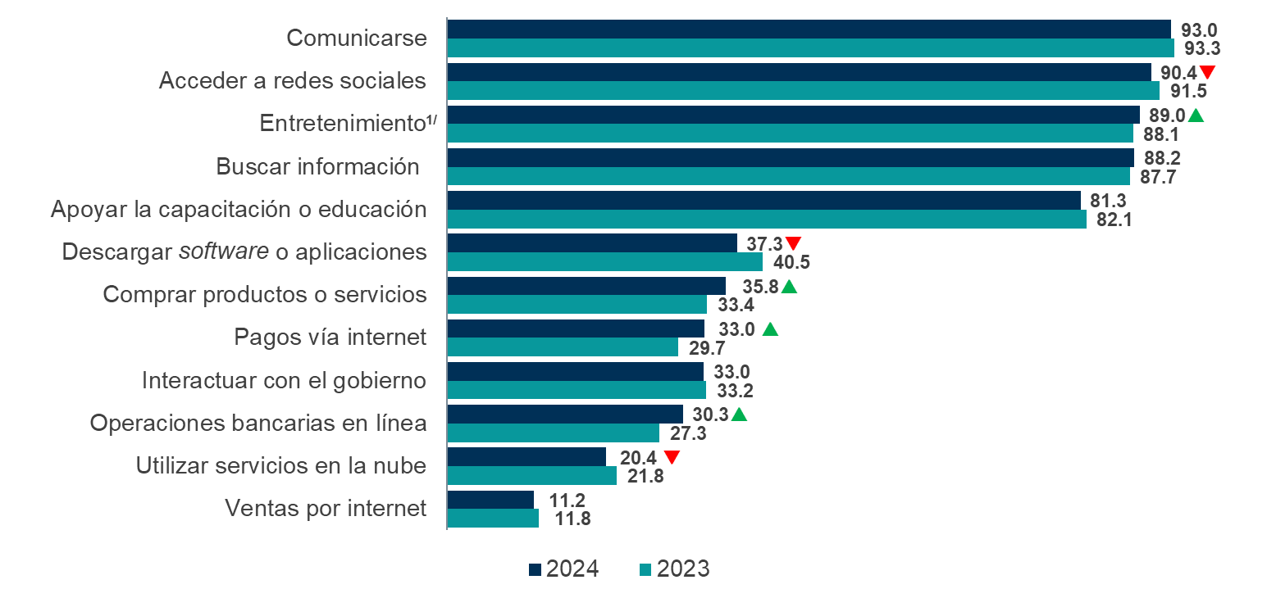
^{1/} Esta opción de respuesta considera acceder a contenidos audiovisuales y leer periódicos, revistas o libros.
- Incremento estadísticamente significativo respecto al año anterior.
- Decremento estadísticamente significativo respecto al año anterior.
Fuente: inegi. Encuesta Nacional sobre Disponibilidad y Uso de Tecnologías de la Información en los Hogares (endutih), 2023 y 2024.

Principales productos comprados en internet, según personas usuarias

En 2024, 35.8 % de personas reportó hacer compras por internet. Los principales productos adquiridos fueron artículos de uso e higiene personal (77.9 %), artículos para el hogar
(45.8 %) y alimentos y bebidas (33.0 %). Lo que menos se adquirió por esta vía fueron artículos de salud (18.6 %), vehículos o refacciones (17.1 %) y libros (16.3 %).
(Ver gráfica 8).

Gráfica 8
Porcentaje de los principales productos comprados por internet
2024

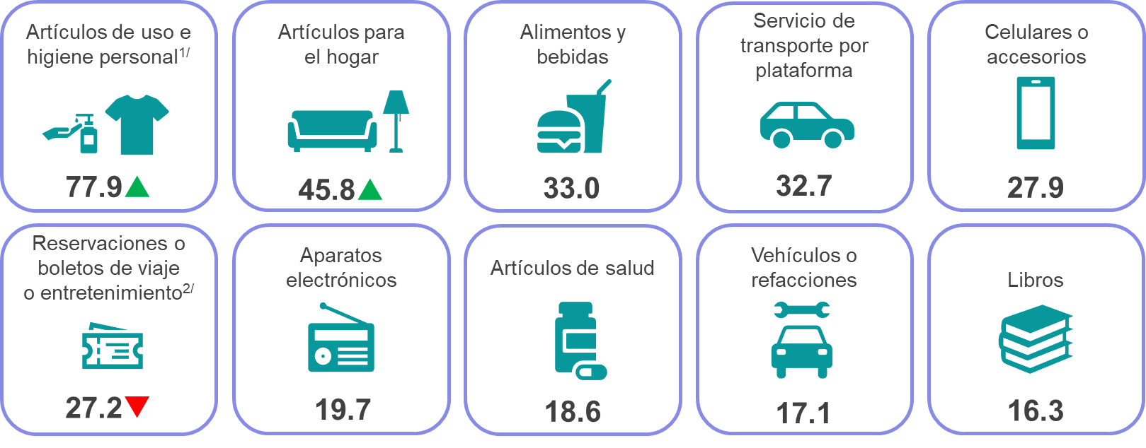
^{1/} Incluye productos de higiene personal, belleza y cosméticos, artículos de uso personal, ropa y accesorios.
^{2/} Incluye entradas o reservaciones de eventos de entretenimiento y/ o productos de viaje.
p Incremento estadísticamente significativo respecto al año anterior.
- Decremento estadísticamente significativo respecto al año anterior.
Fuente: inegi. Encuesta Nacional sobre Disponibilidad y Uso de Tecnologías de la Información en los Hogares (endutih), 2024.

Personas usuarias de internet en los ámbitos urbano y rural, según tipo de uso

En 2024, al comparar el uso de internet entre los ámbitos urbano y rural, se identificaron aquellas actividades con diferencias superiores a 10 puntos porcentuales entre los dos ámbitos. En el urbano, el uso primordial de internet fue para acceder a contenidos audiovisuales, con 80.1 por ciento. En el rural, este porcentaje fue 68.0. Comprar productos o servicios obtuvo 39.2 y 19.1 % de personas usuarias en el ámbito urbano y rural, respectivamente. Por su parte, leer periódicos, revistas o libros reportó porcentajes de 38.1 y 27.2 en los ámbitos urbano y rural, respectivamente.

Las principales diferencias porcentuales entre los ámbitos urbano y rural se encontraron en pagos realizados vía internet, con 21.1 puntos porcentuales; operaciones bancarias en línea, con 20.2 y comprar productos o servicios, con 20.1 (ver gráfica 9).

Gráfica 9
Porcentaje de personas usuarias de internet en los ámbitos urbano y rural, según tipo de uso
2024
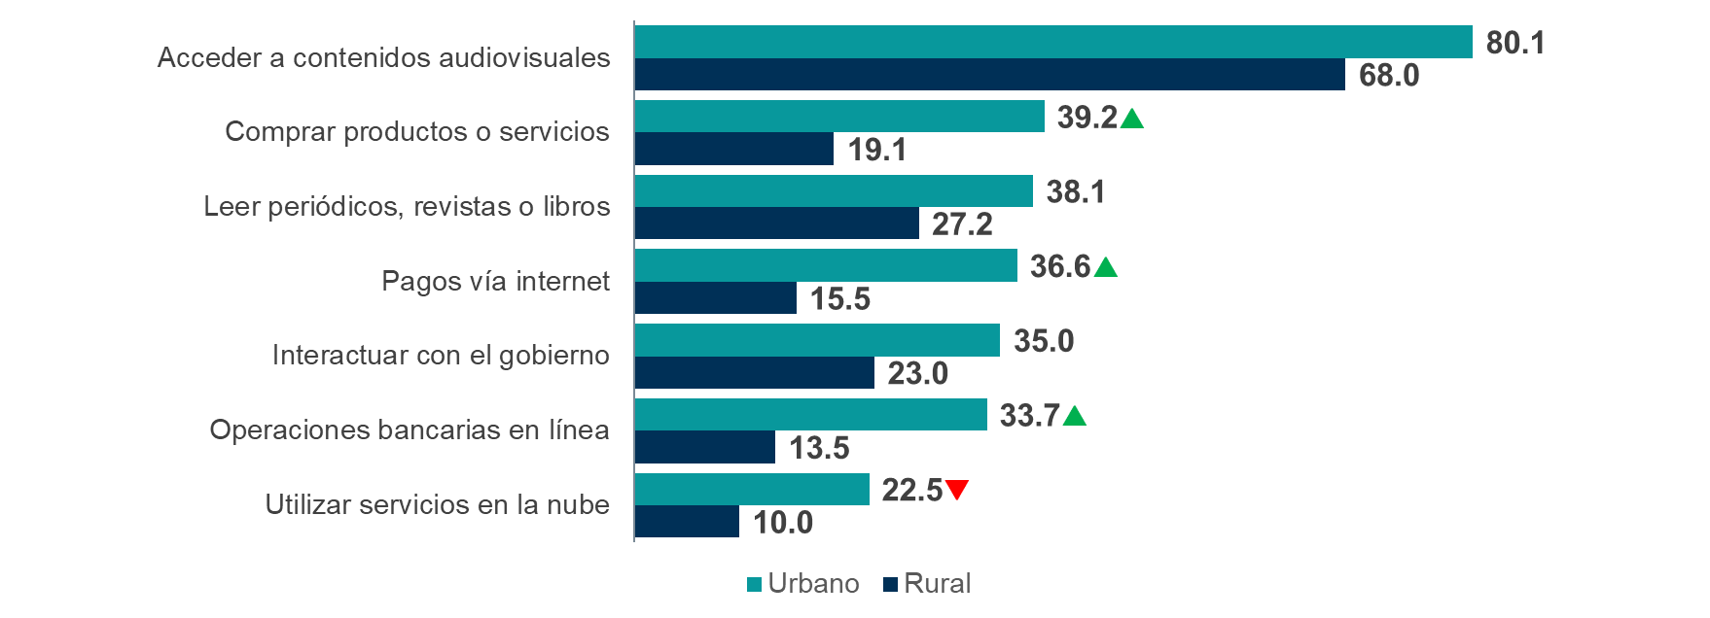
Nota: Solo se muestran los tipos de uso en los que la brecha entre el ámbito urbano y rural fue mayor a 10 puntos porcentuales.
- Incremento estadísticamente significativo respecto al año anterior.
- Decremento estadísticamente significativo respecto al año anterior.
Fuente: inegi. Encuesta Nacional sobre Disponibilidad y Uso de Tecnologías de la Información en los Hogares (endutih), 2024.

Personas usuarias de internet, según entidad federativa

Durante 2024, las entidades federativas con los mayores porcentajes de población usuaria de internet fueron Sonora (91.3), Quintana Roo (90.7) y Baja California Sur (90.4). En contraste, los menores porcentajes se observaron en Oaxaca (69.2) y Chiapas (64.9). (Ver mapa 1).

Mapa 1
Porcentaje de personas usuarias de internet, según entidad federativa
2024

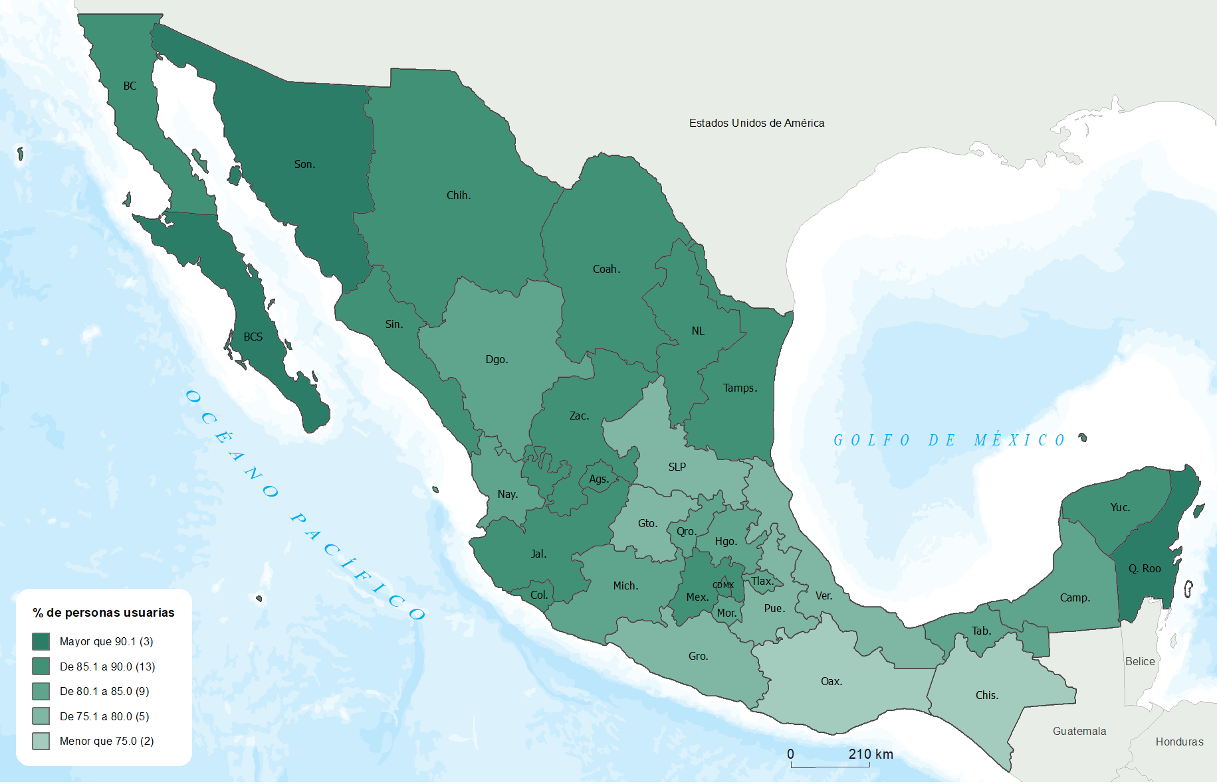
Fuente: inegi. Encuesta Nacional sobre Disponibilidad y Uso de Tecnologías de la Información en los Hogares (endutih), 2024.

Hogares con internet

En 2024, el número de hogares con acceso a internet ascendió a 28.8 millones, lo que representó 73.6 % del total a nivel nacional. Este acceso se registró mediante conexiones fijas y/o móviles. En comparación con 2023, se observó un incremento de 1.9 puntos porcentuales. En relación con 2021, el aumento fue de 7.2 puntos porcentuales, lo que equivale a
4.5 millones de hogares adicionales con conectividad a internet (ver gráfica 10).

Gráfica 10
Hogares con internet
2015, 2021-2024
(porcentaje y hogares)

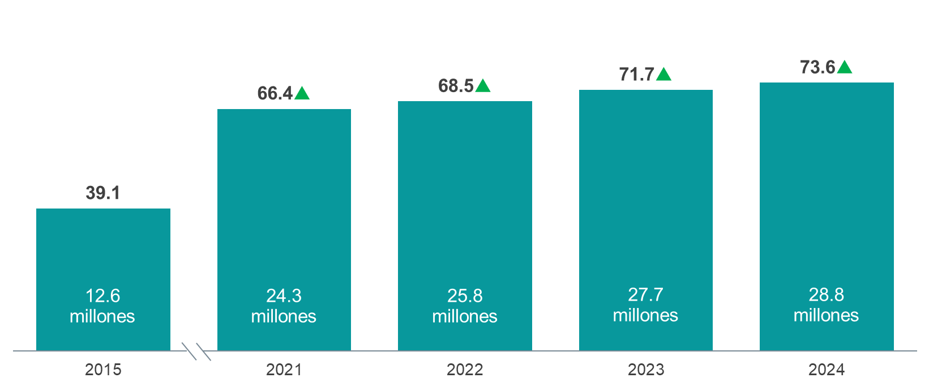
p Incremento estadísticamente significativo respecto al año anterior.
Fuente: inegi. Encuesta Nacional sobre Disponibilidad y Uso de Tecnologías de la Información en los Hogares (endutih), 2015, 2021 a 2024.

Hogares con internet, según entidad federativa

Durante 2024, los estados con mayor porcentaje de hogares con internet fueron Ciudad de México (84.4), Sonora (84.4) y Nuevo León (83.7). Los porcentajes más bajos se registraron en Guerrero (58.9), Oaxaca (55.5) y Chiapas (50.7). (Ver mapa 2).

Mapa 2
Porcentaje de hogares con internet, según entidad federativa
2024

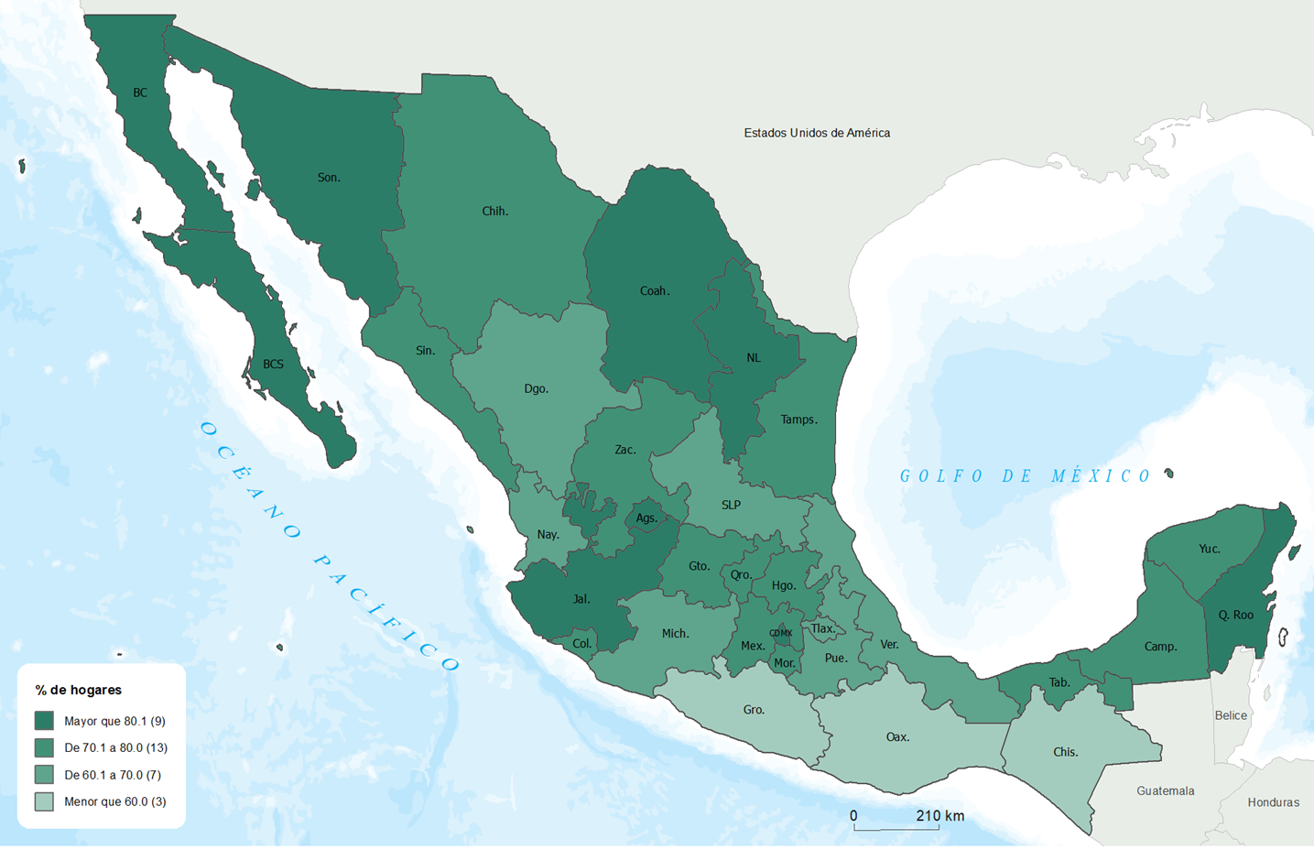
Fuente: inegi. Encuesta Nacional sobre Disponibilidad y Uso de Tecnologías de la Información en los Hogares (endutih), 2024.

Hogares que disponían de servicios de streaming, según los ámbitos urbano y rural

En 2024, 38.1 % de los hogares en el ámbito urbano contó con servicio de streaming, lo que representa un incremento de 2.4 puntos porcentuales con respecto al año anterior. En el ámbito rural, 8.4 % de los hogares tuvo algún servicio de streaming. A diferencia del ámbito urbano, el porcentaje del rural representa una disminución de 1.1 puntos porcentuales respecto a 2023 (ver gráfica 11).

Gráfica 11
Porcentaje de hogares que disponían de servicio de streaming,
según los ámbitos urbano y rural
2023 y 2024

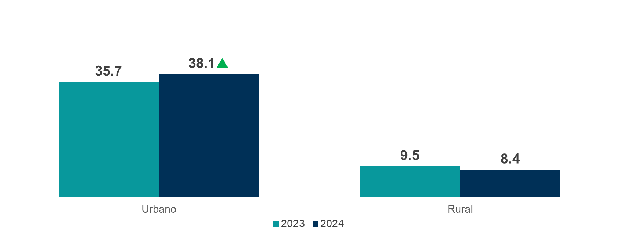
Nota: Para 2023, 11.6 millones de hogares declararon disponer servicio de streaming (30.2 %). Para 2024, fueron 12.7 millones de hogares (32.4 %).
Los porcentajes para los ámbitos urbano y rural se calcularon respecto al total de hogares, por ámbito.
p Incremento estadísticamente significativo respecto al año anterior.
Fuente: inegi. Encuesta Nacional sobre Disponibilidad y Uso de Tecnologías de la Información en los Hogares (endutih), 2023 y 2024.

IV. Disponibilidad y uso de teléfono celular

Personas usuarias de teléfono celular

En 2024, hubo 98.6 millones de personas usuarias de teléfono celular: 6.9 millones más que en 2021. La población de 6 años y más, usuaria de teléfono celular, pasó de 78.3 a
81.7 por ciento. Lo anterior representó un incremento de 3.4 puntos porcentuales entre 2021 y 2024 (ver gráfica 12).

Gráfica 12
Personas usuarias de teléfono celular
2015, 2021-2024
(porcentaje y personas)

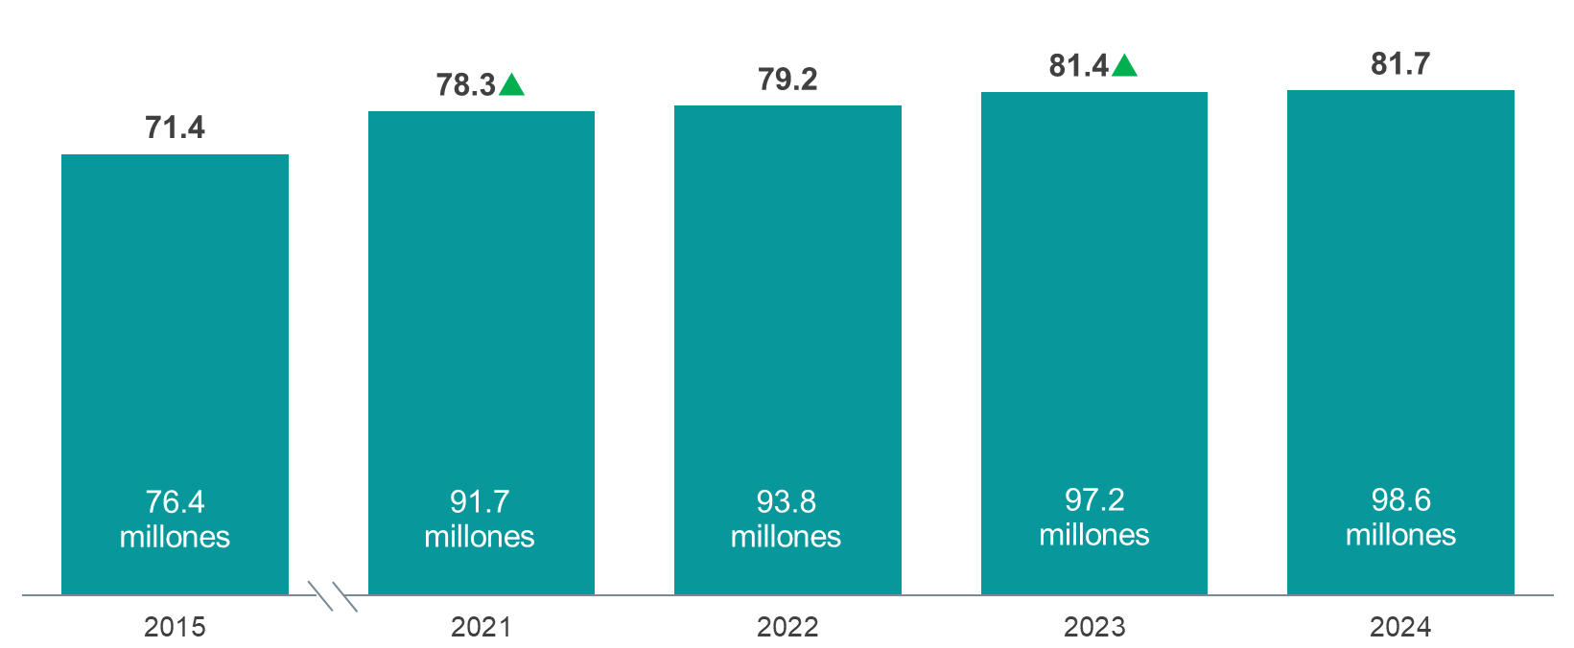
Nota: Se consideran personas usuarias de teléfono celular a quienes lo utilizan de manera autónoma y disponen de este cuando lo deseen.
p Incremento estadísticamente significativo respecto al año anterior.
Fuente: inegi. Encuesta Nacional sobre Disponibilidad y Uso de Tecnologías de la Información en los Hogares (endutih), 2015, 2021 a 2024.

Personas usuarias de teléfono celular, según sexo

La endutih 2024 estimó que 82.5 % de los hombres y 81.1 % de las mujeres usaron teléfono celular. Respecto a 2023, este hecho representó un aumento de 1.6 puntos porcentuales en hombres y una disminución de 0.7 en mujeres. Esta disminución no resultó estadísticamente significativa (ver gráfica 13).

Gráfica 13
Porcentaje de personas usuarias de teléfono celular, según sexo

2021-2024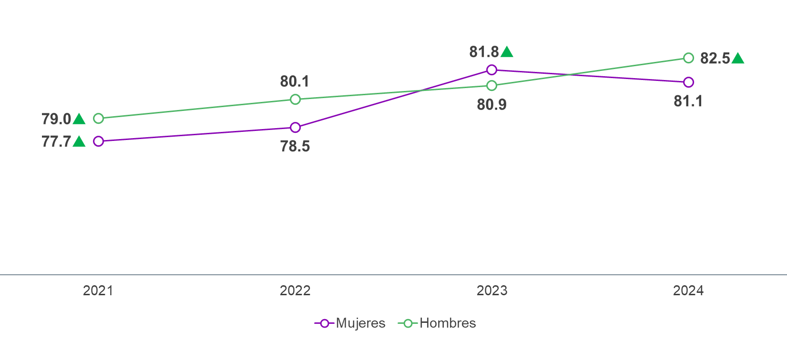
p Incremento estadísticamente significativo respecto al año anterior.
Fuente: inegi. Encuesta Nacional sobre Disponibilidad y Uso de Tecnologías de la Información en los Hogares (endutih), 2021 a 2024.

Personas usuarias de teléfono celular, según entidad federativa

En 2024, las entidades federativas con los mayores porcentajes de personas usuarias de
6 años y más, que utilizaron teléfono celular, fueron Sonora (90.8), Baja California Sur (88.7) y Quintana Roo (88.0). Los menores porcentajes se observaron en Guerrero (73.5), Oaxaca (69.6) y Chiapas (62.5). (Ver mapa 3).

Mapa 3
Porcentaje de personas usuarias de teléfono celular, según entidad federativa
2024

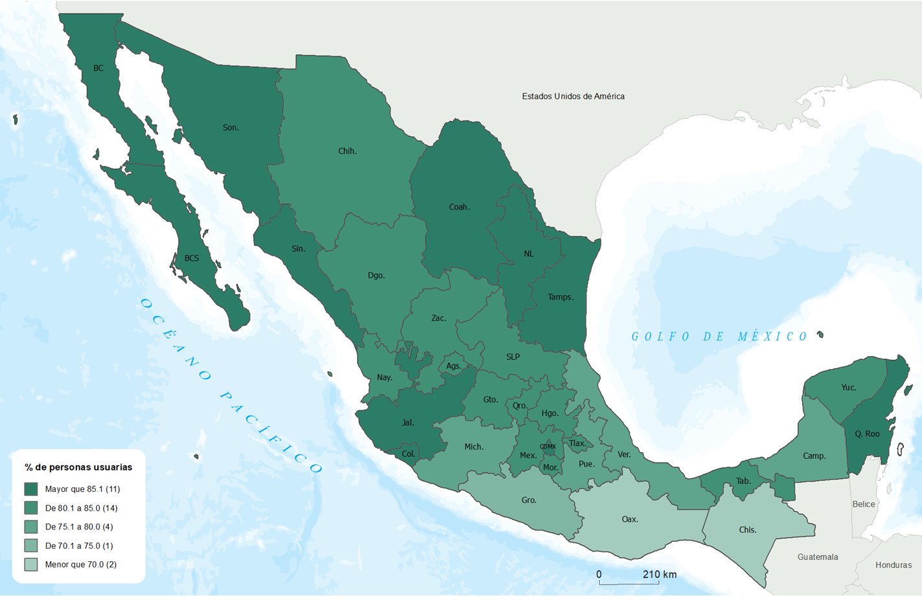
Fuente: inegi. Encuesta Nacional sobre Disponibilidad y Uso de Tecnologías de la Información en los Hogares (endutih), 2024.

Personas usuarias de teléfono celular, según tipo de equipo

En 2024, la preferencia por el uso de celular inteligente entre las personas usuarias de teléfono celular mantuvo su tendencia al alza. Se estimó que 96.6 % de las personas utilizaba exclusivamente un celular inteligente; 3.2 % empleaba un celular común y 0.2 % utilizaba ambos dispositivos. En comparación con 2021, el uso de celular inteligente aumentó
2.7 puntos porcentuales, mientras que el de celular común disminuyó en la misma proporción. La combinación de ambos tipos de dispositivos no presentó variación (ver gráfica 14).

Gráfica 14
Porcentaje de personas usuarias de teléfono celular, según tipo de equipo
2021-2024

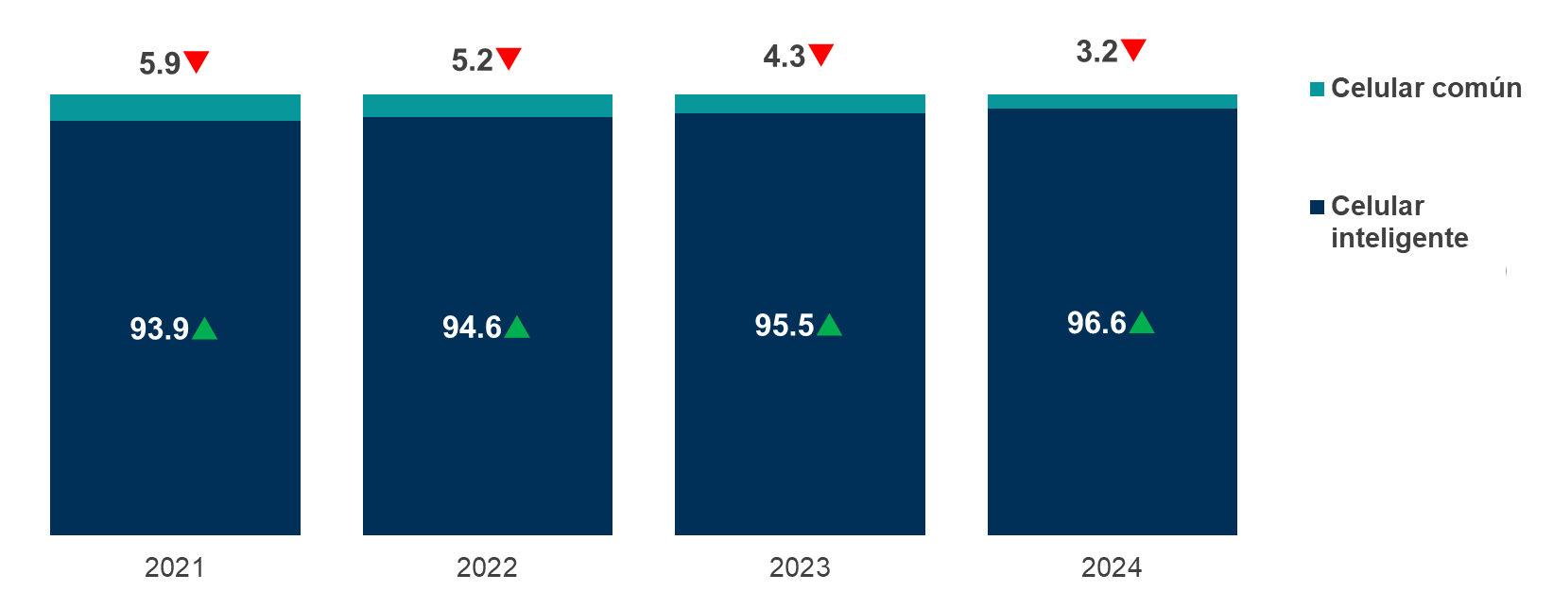
Nota: Los valores no suman 100 porque hay personas que utilizan ambos tipos de equipo. De 2021 a 2024, el valor para personas usuarias de ambos tipos de celulares fue de 0.2 por ciento.
p Incremento estadísticamente significativo respecto al año anterior.
❑ Decremento estadísticamente significativo respecto al año anterior.
Fuente: inegi. Encuesta Nacional sobre Disponibilidad y Uso de Tecnologías de la Información en los Hogares (endutih), 2021 a 2024.

Personas usuarias de teléfono celular inteligente, según tipo de conexión a internet

En 2024, 72.8 % de las personas usuarias de teléfono celular inteligente empleó ambos tipos de conexión (wifi y conexión móvil). Un 16.3 % utilizó exclusivamente wifi y 10.9 %, solo conexión móvil. Destaca el crecimiento del uso exclusivo de wifi, que pasó de 12.4 %, en 2021, a 16.3 %, en 2024. Lo anterior modifica la tendencia decreciente que se observó en años anteriores. En contraste, el uso exclusivo de conexión móvil disminuyó 4.9 puntos porcentuales, mientras que la conexión combinada aumentó 1.1, en el mismo periodo
(ver gráfica 15).

Gráfica 15
Porcentaje de personas usuarias de teléfono celular inteligente,
según tipo de conexión a internet
2021-2024

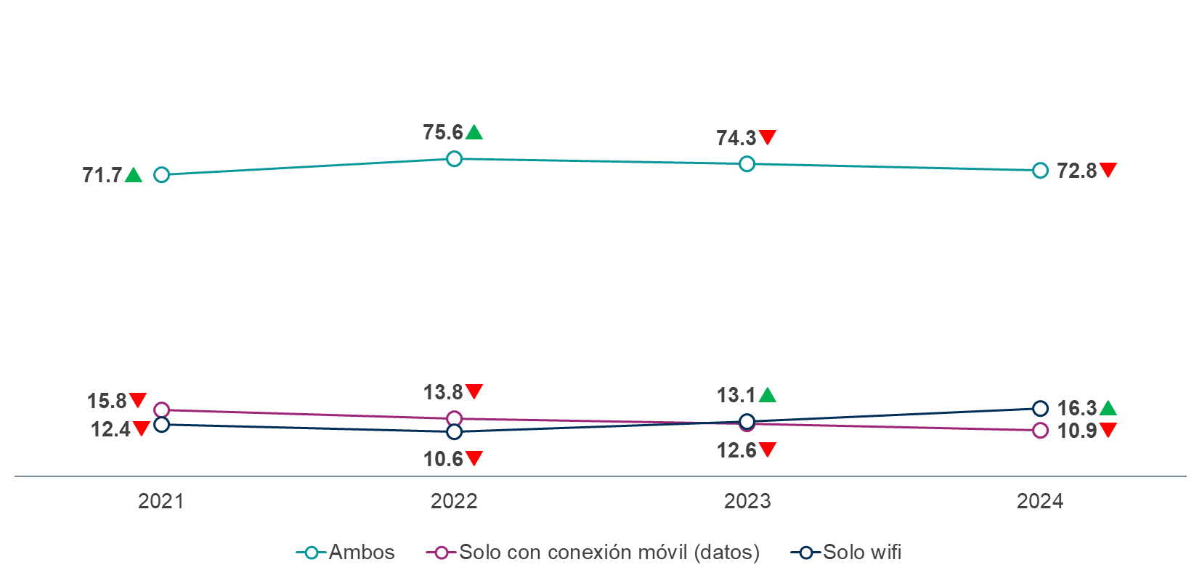
p Incremento estadísticamente significativo respecto al año anterior.
❑ Decremento estadísticamente significativo respecto al año anterior.
Fuente: inegi. Encuesta Nacional sobre Disponibilidad y Uso de Tecnologías de la Información en los Hogares (endutih), 2021 a 2024.

Personas usuarias de teléfono celular inteligente, según tipo de aplicación que usaron

A nivel nacional, se estimó que, en 2024, 90.6 % de la población usuaria de teléfono inteligente utilizó aplicaciones de mensajería instantánea; 78.0 % accedió a contenidos de audio y video y 77.9 % accedió a redes sociales. Un 32.1 % utilizó aplicaciones para jugar y 27.4 % lo empleó para editar fotos o videos (ver gráfica 16).

Según sexo, se estimó que 91.0 % de las mujeres utilizó aplicaciones de mensajería instantánea, mientras que el porcentaje de hombres fue 90.2. En cuanto al uso de aplicaciones para acceder a redes sociales, 77.7 % fue de mujeres y 78.0 %, de hombres. Las aplicaciones en las que se observó mayor diferencia porcentual entre ambos sexos fueron las de tránsito y navegación asistida (10.9 puntos porcentuales) y las que sirven para jugar
(11.0 puntos porcentuales). (Ver gráfica 16).

Gráfica 16
Porcentaje de personas usuarias de teléfono celular inteligente,
según tipo de aplicación y sexo
2024

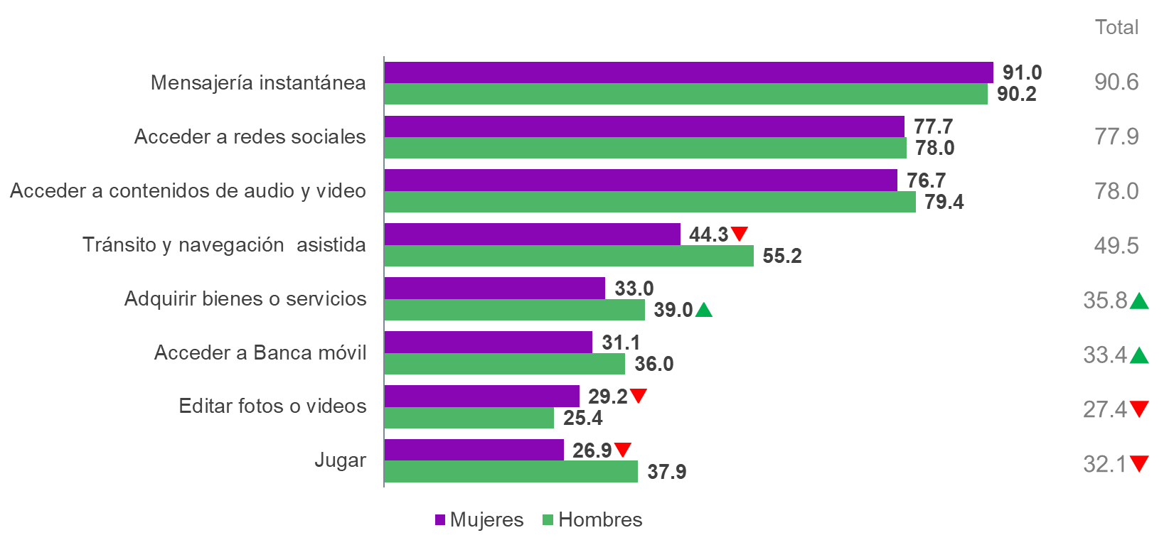
Nota: Las personas usuarias pueden utilizar más de una aplicación en su teléfono celular inteligente.
94.0 % de las personas usuarias de teléfono celular inteligente usó aplicaciones.
p Incremento estadísticamente significativo respecto al año anterior.
❑ Decremento estadísticamente significativo respecto al año anterior.
Fuente: inegi. Encuesta Nacional sobre Disponibilidad y Uso de Tecnologías de la Información en los Hogares (endutih), 2024.

V. Disponibilidad y uso de computadora

Hogares con computadora

Entre 2023 y 2024, el número de hogares que tenían computadora (de escritorio, laptop o tablet) aumentó y alcanzó un total de 17.2 millones. El porcentaje de hogares que disponían de computadora, en relación con el total de hogares, presentó un ligero incremento de
0.1 puntos porcentuales: pasó de 43.8 %, en 2023, a 43.9 %, en 2024 (ver gráfica 17).

Gráfica 17
Hogares con computadora
2015, 2021-2024
(porcentaje y hogares)

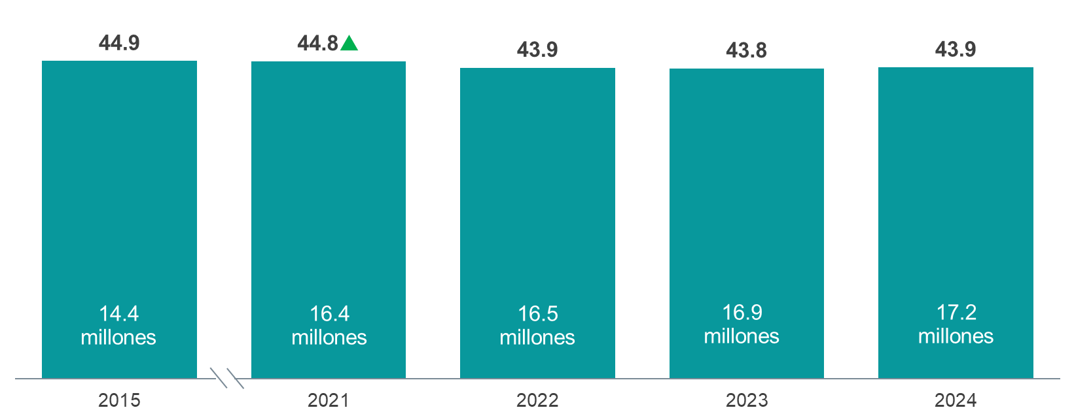
p Incremento estadísticamente significativo respecto al año anterior.
Fuente: inegi. Encuesta Nacional sobre Disponibilidad y Uso de Tecnologías de la Información en los Hogares (endutih), 2015, 2021 a 2024.

Hogares que disponían de equipo de cómputo

Para 2024, de los hogares que disponían de computadora, 77.4 % contaba con laptop;
37.5 %, con tablet, y 27.0 %, con computadora de escritorio. Desde 2021, esta última presentó una disminución de 5.9 puntos porcentuales (ver gráfica 18).

Gráfica 18
Porcentaje de hogares que disponían de equipo de cómputo
2021-2024

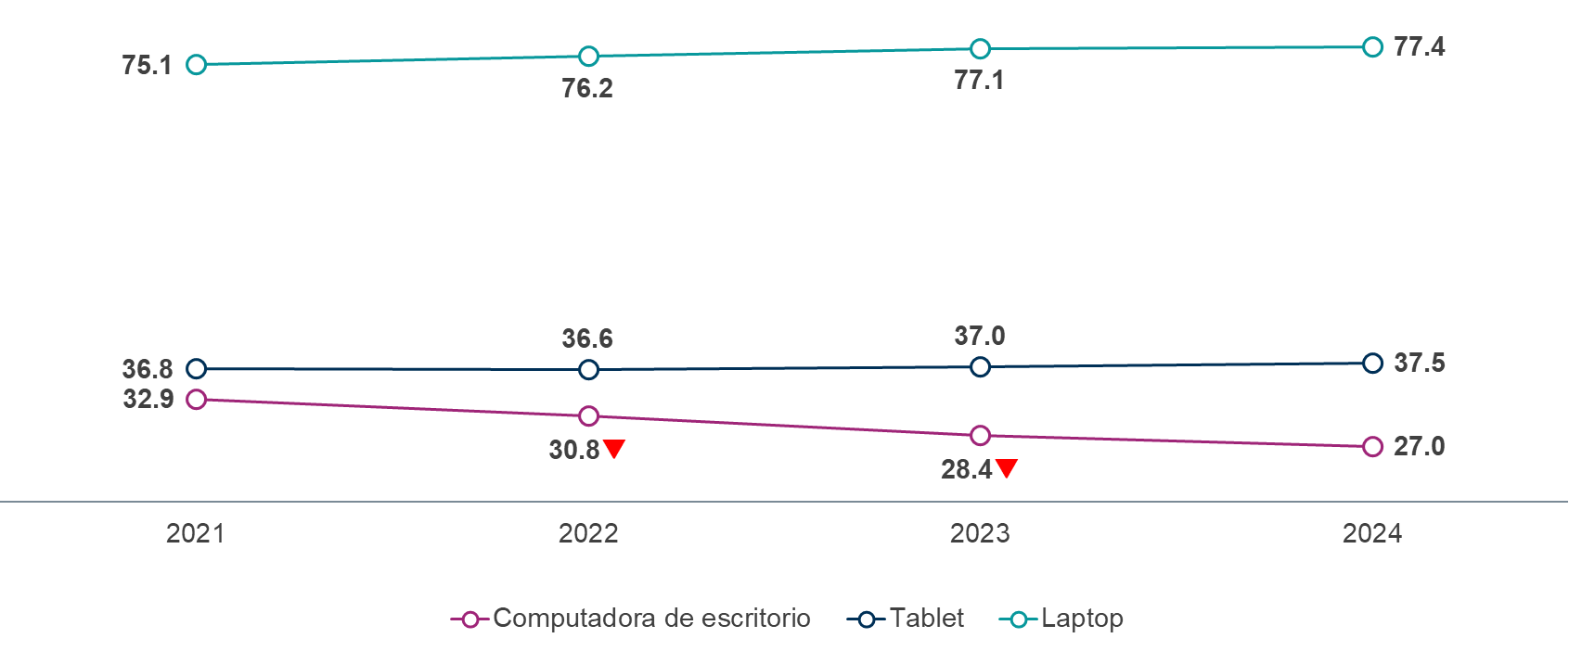
Nota: El porcentaje se calculó respecto al total de hogares con computadora. De esta, los hogares pueden tener varios tipos.
❑ Decremento estadísticamente significativo respecto al año anterior
Fuente: inegi. Encuesta Nacional sobre Disponibilidad y Uso de Tecnologías de la Información en los Hogares (endutih), 2024.

VI. Disponibilidad de dispositivos inteligentes en el hogar

Hogares con dispositivos inteligentes conectados a internet o a una red local, según entidad federativa

Para 2024, 26 % de los hogares disponía de al menos un dispositivo inteligente, lo que equivale a 10.2 millones de hogares. Lo anterior representa un incremento de 2.5 millones de hogares con respecto a 2023. Las entidades federativas con los mayores porcentajes de hogares que disponían de dispositivos inteligentes conectados a internet o a una red local fueron Ciudad de México (38.0), Nuevo León (36.7) y Baja California (36.0). En contraste, donde se presentaron los menores porcentajes con estos dispositivos fue en Guerrero (11.7), Oaxaca (10.5) y Chiapas (9.6). (Ver mapa 4).

Mapa 4
Porcentaje de hogares que disponían de dispositivos inteligentes, según entidad federativa^{1/}
2024

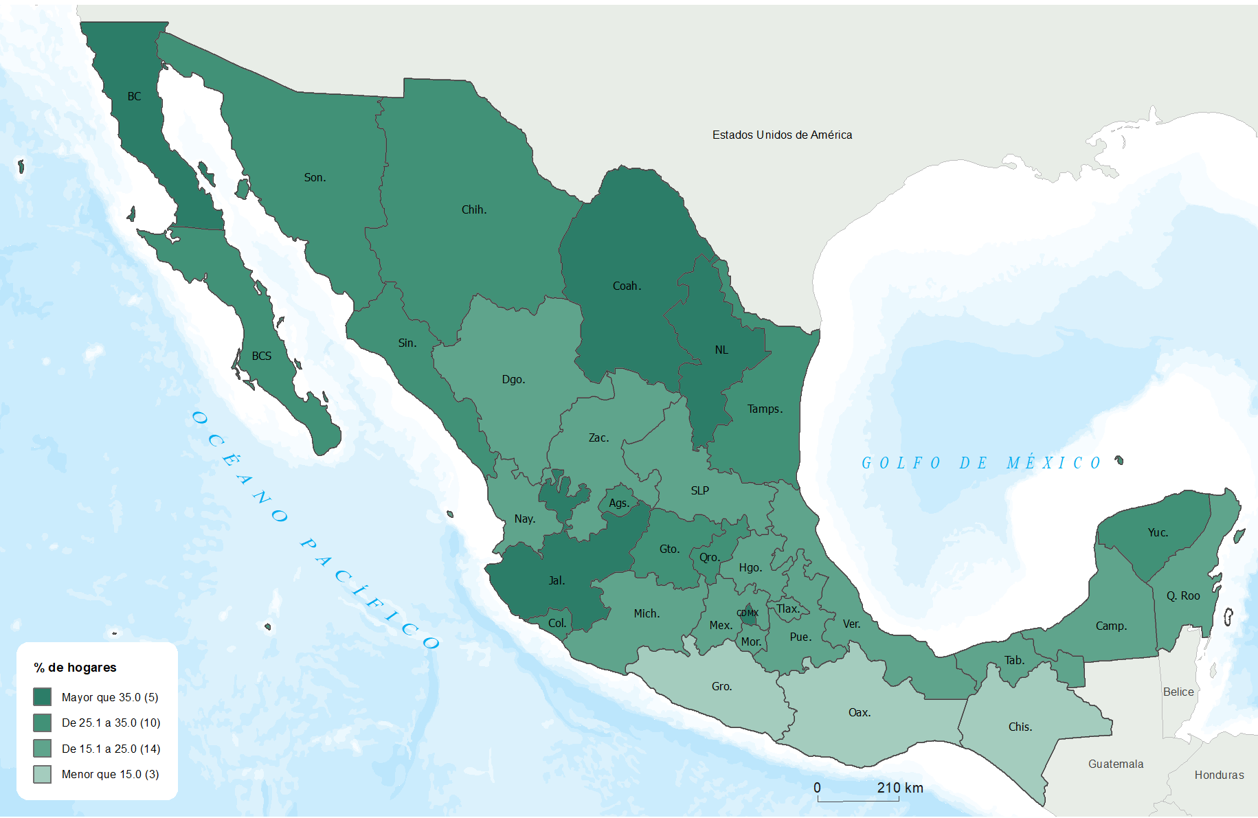
^{1/} Dispositivos inteligentes conectados a internet o una red local.
Fuente: inegi. Encuesta Nacional sobre Disponibilidad y Uso de Tecnologías de la Información en los Hogares (endutih), 2024.

VII. Disponibilidad de televisor en el hogar

Hogares con televisor

En 2024, 90.2 % de hogares disponía de televisor, lo que equivale a 35.3 millones de hogares (ver gráfica 19).
Gráfica 19
Hogares con televisor
2015, 2021-2024
(porcentaje y hogares)

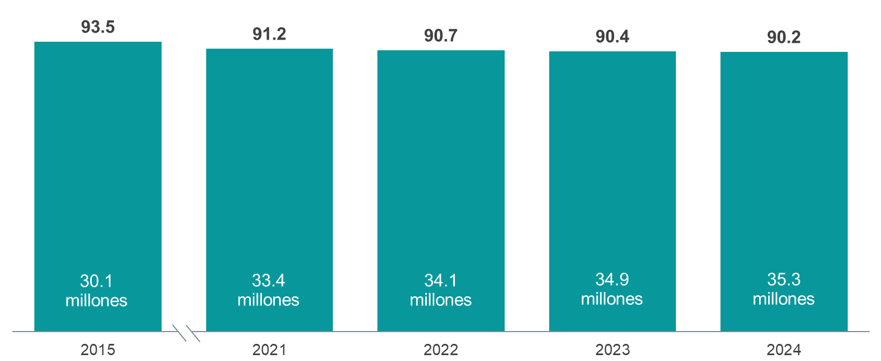
Fuente: inegi. Encuesta Nacional sobre Disponibilidad y Uso de Tecnologías de la Información en los Hogares (endutih), 2015, 2021 a 2024.

Hogares según tipo de televisor

De acuerdo con la información de la endutih, en 2024, 75.5 % de los hogares disponía solo de televisor digital, 3.7 puntos porcentuales más que en 2023. Un 6.3 % de los hogares contó solo con televisor analógico, 2.4 puntos porcentuales menos que en el año anterior. Por su parte, 8.4 % disponía de ambos tipos de televisor: 1.5 puntos porcentuales menos que en 2023 (ver gráfica 20).

En 2024, 74.1 % de hogares disponía de al menos un televisor inteligente y 25.1 % no disponía de alguno. Con respecto a 2023, los hogares que disponían de al menos un televisor inteligente fueron 68.7 %, lo que representó un aumento de 5.4 puntos porcentuales entre ambos periodos.

Gráfica 20
Porcentaje de hogares que disponían de televisor, según tipo
2023 y 2024
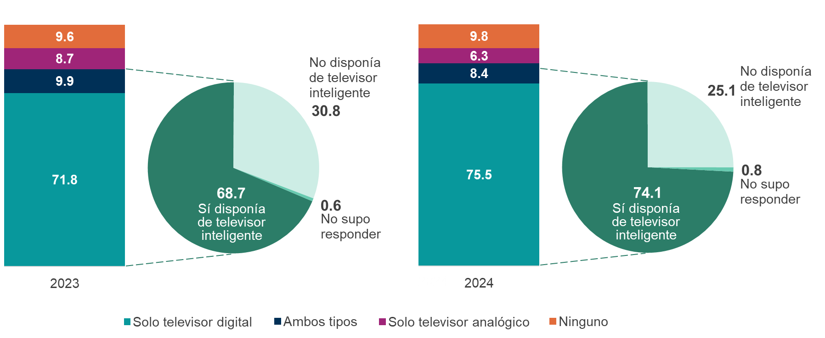
Nota: El porcentaje de los hogares que disponían de televisor inteligente se calculó respecto al total de hogares que disponían de televisor digital (81.7 % para 2023 y 83.9 % para 2024).
Para 2023, 0.6 % de los hogares respondió que no sabe si dispone de televisor inteligente y para 2024, ese porcentaje fue 0.8.
La suma de los parciales puede no corresponder al total debido al redondeo.
- Incremento estadísticamente significativo respecto al año anterior.
q Decremento estadísticamente significativo respecto al año anterior.
Fuente: inegi. Encuesta Nacional sobre Disponibilidad y Uso de Tecnologías de la Información en los Hogares (endutih), 2024.

VIII. uso de televisión abierta y radio

Personas usuarias de televisión abierta

Para 2024, 53.1 % de la población fue usuaria de televisión abierta. Este porcentaje representó un decremento estadísticamente significativo de 3.8 puntos porcentuales con respecto al año anterior y de 7.0 respecto a 2021. (ver gráfica 21).

En promedio, para 2024, las personas usuarias vieron 2.1 horas de contenidos de televisión abierta por día.

Gráfica 21
Personas usuarias de televisión abierta
2021-2024
(porcentaje y personas)
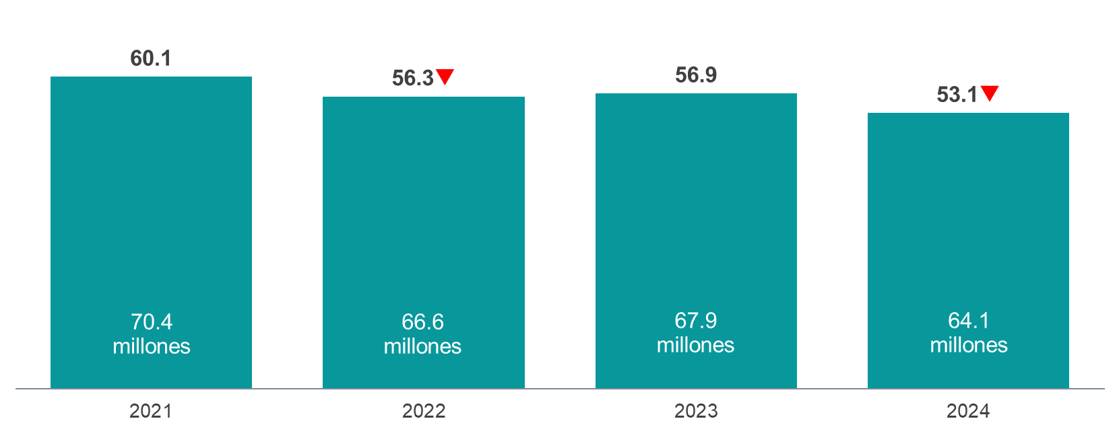
- Decremento estadísticamente significativo respecto al año anterior.
Fuente: inegi. Encuesta Nacional sobre Disponibilidad y Uso de Tecnologías de la Información en los Hogares (endutih), 2021 a 2024.

Personas usuarias de radio

En 2024, 30.8 % de la población fue usuaria de radio. Lo anterior significa una disminución de 2.8 puntos porcentuales respecto al año pasado y de 3.6 si se compara con 2021
(ver gráfica 22).

Las personas usuarias de radio la escucharon, en promedio, 2.2 horas por día para el año 2024.

Gráfica 22
Personas usuarias de radio
2021-2024
(porcentaje y personas)
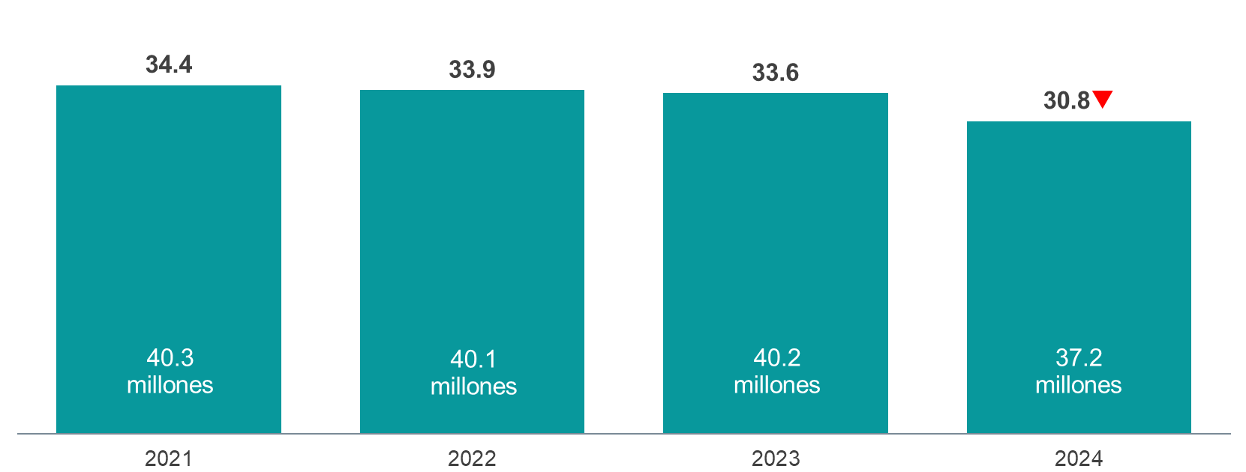
- Decremento estadísticamente significativo respecto al año anterior.
Fuente: inegi. Encuesta Nacional sobre Disponibilidad y Uso de Tecnologías de la Información en los Hogares (endutih), 2021 a
2024.

La información estadística y geográfica que genera el inegi es un bien público y nos permite
a todas y a todos tomar mejores decisiones. ¡Conócela, úsala y compártela!


¹ La población de referencia, aquí y en adelante, son las personas de 6 años y más.

